**Desarrollo de una aplicación web de búsqueda y gestión de recetas para realizar en tu hogar**

**ESTA ES UNA NUEVA LINEA, HOLA PROFE!**

Integrantes:

García García Karla Teresa

Coello Cortés Brenda Renata

Lenny Innel Cocom Pedraza

Luis Felipe Laitón

Docente

Diseño web

Técnico laboral para digitación de datos

Kuepa

24 abril 2023

Tabla de contenido

Introducción 4

Planeación 5

Roles de trabajo 5

Marco referencial 6

Definición de requerimientos 11

Definición de recursos 11

Riesgos potenciales 12

Control 14

Aplicativo 18

Audiencia 18

Objetivos 18

Alcance 18

Diseño visual 19

Principios de diseño 19

Paleta de colores 20

Tipografía 21

Wireframes / prototipos 21

Manual de instrucciones 31

Bibliografía 35

Tablas

Tabla 1 Analisis de riesgos 12

Tabla 2 Analisis de control 15

Tabla 3 Membresias 19

# Introducción

Motivación

Lo que nos motivó a realizar este proyecto es que en la actualidad hay muchas personas que no saben cocinar y es básico para nuestra supervivencia y sobre todo para nuestra economía. También otra problemática que nos motivo es el desperdicio de alimentos en los hogares ya que muchas veces compramos ingredientes y no sabemos cómo cocinarlos.

Objetivos

Esta página web está enfocada especialmente en las personas mayores de 18 años, desde un principiante hasta un cocinero experto, los cuales podrán realizar búsquedas y compartir recetas de comida que contengan un conjunto de ingredientes concretos, para utilizarlos en la elaboración de platillos y no desperdiciar los ingredientes que se tengan en el hogar; asimismo se busca la gestión y publicación de recetas, con la oportunidad de ser puntuadas, comentadas y guardadas según el criterio del usuario, se busca que las recetas sean visualmente atractivas y fáciles, que estén bien explicadas paso a paso en las 3 modalidades, la aplicación será intuitiva y flexible para una mejor experiencia de usuario.

# Planeación

## Roles de trabajo

* **Director del proyecto: Karla Teresa García García**

Es una figura clave encargada de planificar, organizar y coordinar todas las actividades relacionadas con el proyecto, incluyendo la definición de objetivos, la asignación de recursos y la programación de entregas. Establecer y mantener comunicación constante con los desarrolladores y stakeholders. Monitorear y controlar el progreso del proyecto, realizando ajustes y tomando decisiones cuando sea necesario para asegurar que el proyecto avance según lo previsto.

* **Analista de riesgos: Brenda Renata Coello Cortés**

Es una figura clave encargada de identificar los posibles riesgos que puedan afectar la integridad, la seguridad o la viabilidad del proyecto, considerando factores como el entorno económico, social, tecnológico y proponer soluciones que permitan minimizar su impacto. Analizar y valorar la probabilidad y el impacto de cada riesgo identificado, teniendo en cuenta su posible frecuencia y magnitud. Desarrollar estrategias y planes de mitigación de riesgos para minimizar el impacto de los riesgos identificados, y para prevenir o responder a los riesgos futuros. Colaborar con otros profesionales y miembros del equipo para implementar las soluciones y planes de mitigación, y para supervisar y monitorear el estado de los riesgos a lo largo del tiempo.

* **Desarrolladores: Karla Teresa García García, Brenda Renata Coello Cortés y Lenny Innel Cocom Pedraza**

Su trabajo es fundamental para la innovación y el éxito del proyecto ya que su trabajo implica diseñar y programar el software y la aplicación web utilizando lenguajes de programación y herramientas adecuadas. Realizar pruebas y depuración para asegurarse de que el software cumpla con los requisitos y expectativas de los usuarios. Mantener y actualizar el software existente, realizando mejoras y correcciones de errores según sea necesario. Documentar el código y el software para facilitar su uso y mantenimiento a largo plazo.

* **Especialista de calidad y seguridad: Lenny Innel Cocom Pedraza**

Su trabajo es fundamental para asegurar que el proyecto cumpla con las regulaciones y normativas pertinentes, y para garantizar la satisfacción del cliente. Dentro sus funciones esta desarrollar e implementar políticas y procedimientos para garantizar la calidad y seguridad del proyecto. Supervisar la implementación de estas políticas y procedimientos, y realizar inspecciones periódicas para garantizar su cumplimiento. Proporcionar formación y apoyo a los todos los miembros involucrados en el desarrollo del proyecto para asegurar que estén al tanto de las políticas y procedimientos de calidad y seguridad. Colaborar con otros departamentos y profesionales para garantizar que se cumplan los estándares de calidad y seguridad.

## Marco referencial

**Proyectos relacionados**

Las aplicaciones o sitios actuales no ofrecen un método sencillo de búsqueda que facilite la selección de la receta más conveniente. Algunas aplicaciones en las que hemos encontrado estas limitaciones son: (Kiwilimon®, s. f.), (Admin_sabro, 2023), (*Llena tu hogar de sazón y tradición | LA MORENA*, s. f.) y (*Cocina Fácil*, s. f.). Estas aplicaciones disponen de un amplio catálogo de recetas, pero sus funciones de búsqueda son bastante restrictivas, permitiendo buscar únicamente una receta por nombre, o por categoría. En este proyecto se pretende desarrollar una aplicación web que resuelva todos estos problemas ofreciendo la mejor experiencia para que el usuario que busca elaborar una receta le sea posible, sin necesidad de perder la oportunidad por falta de ingredientes.

**Conceptos teóricos**

**Aplicación web**

Una aplicación web es un programa informático accesible a través de un navegador web y que se ejecuta en un servidor remoto. Las aplicaciones web se diseñan para brindar una funcionalidad específica, como procesamiento de datos, gestión de contenidos, transacciones comerciales y entretenimiento, entre otros. Algunas de las ventajas de las aplicaciones web incluyen su accesibilidad desde cualquier lugar con conexión a Internet, su facilidad de uso y actualización, y la capacidad de trabajar con múltiples usuarios al mismo tiempo.

**Wireframes**

También son conocidos como esquemas o prototipos de baja fidelidad, son representaciones visuales simplificadas y estructurales de un diseño de página web, aplicación móvil u otra interfaz de usuario. Los wireframes se crean generalmente en las primeras etapas del proceso de diseño, para planificar y organizar la estructura, el contenido y la funcionalidad de la interfaz antes de que se realice un diseño más detallado. Los wireframes pueden ser esbozos dibujados a mano alzada, maquetas digitales o diagramas esquemáticos, y se utilizan para definir a disposición de los elementos clave de la interfaz, como los botones, los menús y las áreas de contenido. En resumen, los wireframes son una herramienta fundamental en el proceso de diseño de la interfaz de usuario, ya que permiten a los diseñadores y desarrolladores visualizar y definir la estructura y la funcionalidad de la interfaz antes de comenzar el trabajo de diseño detallado y la implementación.

**Principios de diseño**

**Equilibrio:** Se refiere a la distribución equilibrada de elementos en diseño para crear armonía visual.

**Proporción:** Se trata de la relación entre los diferentes elementos en un diseño en términos de tamaño y escala.

**Contraste:** Se refiere a la diferencia visual entre elementos en un diseño, ya sea en términos de color, forma, tamaño o textura.

**Movimiento:** Se utiliza para crear una experiencia visual atractiva, dinámica y fluida, que puede mejorar la usabilidad y la accesibilidad de los productos y servicios

**Paleta de colores**

Una paleta de colores es una selección de colores que se utiliza como base para un diseño o proyecto. Esta selección puede incluir una variedad de tonos, matices y saturaciones de colores que se combinan para crear un esquema de color coherente y atractivo.

La paleta de colores es una herramienta importante ya que la elección adecuada de colores puede tener un impacto significativo en la percepción y la efectividad de un diseño, y puede ayudar a crear una marca o imagen visual reconocible.

Se utiliza el círculo cromático para seleccionar combinaciones monocromáticas, análogas, triadas, complementarias simples o extendidas y tétrada.

La elección de la paleta de colores debe tener en cuenta factores como la audiencia, el propósito del diseño, la marca y la estética deseada, esta se puede ajustar o modificar durante el desarrollo del proyecto para lograr el efecto deseado.

**Psicología del color**

La psicología del color es una rama de la psicología que se enfoca en el estudio de cómo los colores afectan la percepción, el comportamiento y las emociones humanas. Esta disciplina explora cómo los colores pueden influir en los procesos cognitivos y afectivos de las personas, y cómo se pueden utilizar los colores de manera efectiva para comunicar mensajes y crear ambientes agradables para los usuarios.

**Rojo:** Dinamismo, calidez, agresividad, pasión, energía y peligro.

**Azul:** Profesional, seriedad, integridad, sinceridad, calma, infinito.

**Verde**: Naturaleza, ética, crecimiento, frescura, serenidad, orgánico.

**Amarillo**: Calidez, amabilidad, positividad, estimulante, alegría, luminoso.

**Naranja**: Innovación, modernidad, juventud, diversión, accesibilidad, vitalidad.

**Violeta**: Lujo, realeza, sabiduría, dignidad, misterio, espiritual, empoderamiento.

**Rosa:** Diversión, inocencia, delicadeza, romántico.

**Marrón**: Rural, natural, tierra, simplicidad, rustico.

**Gris:** Autoridad, sencillez, respeto, neutral, humildad.

**Negro:** Poder, sofisticado, prestigio, valor, atemporal, muerte.

**Familias tipográficas y tipografía**

Las familias tipográficas son conjuntos de tipos de letra relacionados entre sí que comparten ciertas características, como lo son el grosor de línea, la misma altura o el mismo ancho de caracteres. Las familias tipográficas pueden incluir diversos estilos de letra, como negrita, cursiva o regular. Se utilizan para crear una jerarquía visual en un diseño de texto. Esto ayuda a organizar visualmente el texto y a facilitar su lectura.

Es decir, la tipografía y las familias tipográficas son herramientas importantes en el diseño web y la comunicación visual, ya que permiten crear textos legibles y atractivos que pueden comunicar de manera efectiva un mensaje.

**Metodologías**

**Modelo de espiral**

La metodología de espiral se organiza en ciclos de desarrollo repetidos, cada uno de los cuales se divide en cuatro fases: planificación, análisis de riesgos, ingeniería y evaluación. En la fase de planificación, se define el alcance del proyecto, se establecen los objetivos y se identifican los requisitos clave. En la fase de análisis de riesgos, se evalúa y se gestiona el riesgo del proyecto y se establecen las prioridades de desarrollo. La fase de ingeniería se centra en el desarrollo del software, incluyendo el diseño, la implementación y las pruebas. Por último, la fase de evaluación revisa y evalúa el producto resultante, incluyendo la retroalimentación de los usuarios y la identificación de mejoras.

Elegimos esta metodología ya que nos permite adaptarnos a los cambios en los requisitos y en los riesgos a medida que surgen a lo largo del proyecto.

**Design Thinking**

Es una metodología de resolución de problemas que se utiliza para abordar y resolver desafíos complejos en distintas áreas. Se centra en la empatía hacia el usuario y en la colaboración multidisciplinaria, y se basa en la idea de que el diseño puede ser utilizado para abordar problemas complejos y encontrar soluciones innovadoras y efectivas.

El Design Thinking se divide en varias fases que incluyen la comprensión del problema, la observación y el análisis del usuario, la generación de ideas y soluciones, la prototipación y el testing. Estas fases pueden repetirse varias veces y se enfocan en entender y solucionar el problema de una manera colaborativa, creativa e iterativa.

Elegimos esta metodología ya que nos permite generar soluciones innovadoras y efectivas para problemas complejos.

**Leyes y regulaciones**

* **Ley de la Propiedad Industrial**

En México, la Ley de la Propiedad Industrial es la que regula la protección de marcas y otros signos distintivos. Esta ley establece las normas y procedimientos para el registro, uso y protección de las marcas en México.

De acuerdo con la Ley de la Propiedad Industrial mexicana (CÁMARA DE DIPUTADOS DEL H. CONGRESO DE LA UNIÓN, 2020), una marca es cualquier signo visible que se utiliza para distinguir productos o servicios de otros en el mercado. Las marcas pueden ser palabras, nombres, imágenes, figuras, diseños, letras, números, colores, sonidos o combinaciones de estos elementos.

La Ley establece que la protección de una marca se obtiene mediante su registro ante el Instituto Mexicano de la Propiedad Industrial (IMPI). El registro de una marca otorga a su titular el derecho exclusivo de usarla en el territorio mexicano para los productos o servicios que ha registrado.

La Ley de la Propiedad Industrial mexicana también establece las infracciones y sanciones correspondientes en caso de que alguien utilice una marca registrada sin autorización. Esto incluye la posibilidad de solicitar una indemnización por los daños y perjuicios causados.

En decir, la Ley de la Propiedad Industrial en México establece los derechos y obligaciones relacionados con la protección de las marcas en el país, con el objetivo de garantizar que los consumidores puedan identificar claramente los productos o servicios que adquieren y que los titulares de las marcas puedan proteger sus intereses comerciales.

* **Ley Federal del Derecho de Autor**

La Ley Federal del Derecho de Autor es la principal normativa que regula la protección de los derechos de autor en México. Esta ley establece las normas y procedimientos para la protección de las obras originales y creativas de los autores, ya sean escritas, musicales, artísticas, audiovisuales, entre otras.

Según la Ley Federal del Derecho de Autor (Ley Federal del Derecho de Autor, s. f.), la protección de una obra se obtiene automáticamente desde el momento de su creación, sin necesidad de realizar ningún registro. Sin embargo, se recomienda que los autores realicen el registro de sus obras ante el Instituto Nacional del Derecho de Autor (INDAUTOR) para contar con pruebas documentales que acrediten su autoría y faciliten la defensa de sus derechos en caso de alguna infracción.

La Ley Federal del Derecho de Autor establece las infracciones y sanciones correspondientes en caso de que alguien utilice una obra protegida sin autorización, lo que puede incluir multas y sanciones penales en casos graves de piratería

## Definición de requerimientos

* La aplicación tendrá un diseño minimalista con pocos botones y solo la información necesaria.
* La aplicación guiara en todo momento al usuario a través de textos con indicaciones.
* La aplicación tendrá un asistente virtual que estará disponible 24/7 para los miembros de la comunidad.
* El sistema debe ser fácil de mantener, actualizar y modificar en caso de que sea necesario.
* El sistema debe estar disponible en todo momento y ser capaz de recuperarse rápidamente en caso de fallas.
* El sistema debe proteger los datos y la información personal del usuario, así como asegurar que los usuarios tengan los permisos necesarios para acceder a la información.
* El sistema debe ser capaz de manejar una gran cantidad de usuarios y transacciones simultáneamente, sin reducir su velocidad o capacidad de respuesta.
* El sistema debe ser fácil de usar y comprender, y debe proporcionar una experiencia de usuario satisfactoria.
* El sistema debe ser capaz de adaptarse a aumentos en la cantidad de usuarios o datos sin afectar su rendimiento o funcionalidad.

## Definición de recursos

**Recursos Internos**

* Desarrolladores web para crear, programar y mantener la aplicación, así como crear y diseñar la interfaz la interfaz de usuario, así como otros elementos visuales de la aplicación.
* Gerentes de proyecto para coordinar y dirigir el equipo de desarrollo y garantizar que se cumplan los objetivos del proyecto.
* Especialistas en seguridad para proteger la aplicación contra posibles amenazas y vulnerabilidades.
* Base de datos: para almacenar información de recetas, ingredientes y usuarios.
* Figma: Como una herramienta de diseño y desarrollo para crear y modificar el aspecto visual de la aplicación.

**Recursos Externos**

* Plataformas de hospedaje en la nube para almacenar la aplicación y garantizas su escalabilidad y disponibilidad.
* Bibliotecas de código abierto para incorporar funcionalidades adicionales, como integraciones con redes sociales o herramientas de análisis de datos.
* Google Analytics como una plataforma de análisis de datos para comprender mejor el comportamiento de los usuarios y mejorar la experiencia de la aplicación.
* Especialistas en soporte técnico para ayudar a los usuarios con problemas técnicos y proporcionar asistencia técnica.
* Google Fonts y Font Awesome: Bibliotecas de iconos, fuentes y otros recursos para mejorar la estética de la aplicación.
* Pexels, Pixabay: Bibliotecas de imágenes y videos para incorporar contenido visual atractivo y de alta calidad a la aplicación

## Riesgos potenciales

*Valores*

|  |  |  |  |  |
| --- | --- | --- | --- | --- |
| 1= Baja importancia | 2= media importancia | 3= importante | 4= alta importancia | 5= Muy alta importancia |

*Prioridad*

|  |  |  |
| --- | --- | --- |
| 1=Muy importante | 2= Importante | 3=Poco importante |

Tabla Analisis de riesgos

|  |  |  |  |  |  |
| --- | --- | --- | --- | --- | --- |
| **Prioridad** | **Riesgo** | **Probabilidad** | **Impacto** | **Valoración** | **Plan de mitigación** |
| 2 | Personal rotativo | 2 | 5 | 10 | Tener la documentación completa para que el personal nuevo pueda comprender el desarrollo del proyecto. |
| 1 | Falta de comunicación entre el equipo de desarrollo. | 2 | 4 | 8 | Crear un grupo de WhatsApp en el que todos se comuniquen activa y participativamente. |
| 2 | Conflictos Internos | 1 | 4 | 4 | Establecer políticas y procedimientos para manejas dichos conflictos de manera efectiva y fomentar una cultura de colaboración y respeto mutuo. |
| 2 | Incumplimiento legal: Que el equipo de trabajo no esté al pendiente de las normas y la legalidad de las mismas. | 1 | 5 | 5 | Asegurarse de que el equipo de desarrollo este al tanto de las leyes y regularizaciones y tome medidas para garantizar su cumplimiento. |
| 1 | Perdida de información: No tener respaldos del proyecto | 1 | 5 | 5 | Crear respaldos de la información y documentación. |
| 3 | Conexión interrumpida: Que alguno de los miembros del equipo no tenga conexión a internet por alguna causa externa: Falta de luz, o inestabilidad en la red por tormentas, entre otros desastres naturales. | 5 | 2 | 10 | En caso de cualquier desastre natural, comunicarlo con el equipo de trabajo. |
| 2 | La violación a la privacidad de datos personales. | 2 | 5 | 10 | Cifrar la información. |

## Control

En este punto se establece cómo se va a controlar el correcto desarrollo del proyecto. Se pueden establecer reuniones periódicas, puntos de control y evaluaciones de progreso. También se deben establecer las pruebas necesarias para garantizar la calidad del proyecto, incluyendo pruebas funcionales y de rendimiento, entre otras. El control adecuado permitirá mantener el proyecto en el camino correcto y evitar desviaciones o retrasos.

|  |  |  |
| --- | --- | --- |
| Bueno: 1 vez al mes | Aceptable: 2 veces al mes | Peligroso: 3-5 veces al mes |

Tabla Analisis de control

|  |  |  |  |  |  |
| --- | --- | --- | --- | --- | --- |
| **Riesgo** | **Indicador** | **Bueno** | **Aceptable** | **Peligroso** | **Frecuencia de monitoreo** |
| Personal rotativo | El equipo de desarrollo no se sienta cómodo trabajando juntos. | Tener la documentación completa y en orden para que el personal entienda el proyecto. | Tener la mayor parte de la documentación. | No contar con la documentación | Revisar la documentación y las necesidades del equipo de desarrollo cada 15 días. |
| Falta de comunicación | El equipo de desarrollo no participe en las reuniones acordadas. | Que haya una comunicación activa y efectiva entre los desarrolladores | Los desarrolladores estén al pendiente de lo acordado en las reuniones. | Los miembros del equipo no estén entendiendo el proyecto y no comuniquen. | Que todos los días haya una actualización sobre el avance del proyecto. |
| Conflictos internos | El equipo de desarrollador no sé comuniquen con respeto y empatía. | Que haya una buena dinámica de trabajo y afinidad entre los miembros del equipo. | Que el equipo se comunique en relación al proyecto con respeto. | No exista respeto entre los miembros del equipo. | Monitorear las interacciones entre el equipo de desarrolladores y que éstas sean las adecuadas. |
| Incumplimiento legal | Que los desarrolladores no cumplan las normas, leyes y regulaciones vigentes. | 1 | 2 | 3-5. | Una persona encargada de informar y orientar a los desarrolladores sobre los cambios de  normas, leyes y regulaciones cada que se actualicen. |
| Pérdida de información | Las actualizaciones al respaldo de la documentación, código y diseño del proyecto no se hayan guardado. | 1 | 2 | 3-5 | Todos los días a las 10:00 pm se actualicé el respaldo de la información. |
| Conexión interrumpida | Fallas en la conectividad por desastres naturales o externos al desarrollador. | 1 | 2 | 3-5 | Una vez al mes supervisar que el equipo de desarrolladores cuente con alternativas para conectarse a internet como datos móviles, conexión por cable UTP u otros. |
| La violación a la privacidad de datos personales | Dejar abiertas sesiones en otros dispositivos. | 1 | 2 | 3-5 | Cada 15 días actualizar y cifrar las bases de datos. |

# Aplicativo

## Audiencia

Nuestro público objetivo son personas mayores de 18 años, desde un principiante, una persona que quiere compartir una receta familiar, hasta un cocinero experto

## Objetivos

Principalmente la página tendrá como objetivo la gestión y publicación de recetas, con la oportunidad de ser puntuadas, comentadas, guardadas y filtradas por distintos criterios según la propia receta. Así mismo se busca que las recetas sean visualmente atractivas y fáciles, que estén bien explicadas paso a paso en las 3 modalidades, la aplicación será intuitiva y flexible para una mejor experiencia de usuario.

## Alcance

Desarrollar una aplicación en la cual le brindamos un amplio abanico de posibilidades para crear recetas desde principiantes hasta recetas avanzadas paso a paso en tres modalidades: escrito, video y audio, según la membresía adquirida, con los ingredientes de tu preferencia.

El usuario deberá registrarse para interactuar; como realizar comentarios, crear historias, compartir sus propias recetas y participar en dinámicas especiales de recetas en vivo. De igual manera el usuario contará con su propio perfil en el cual podrá guardar las recetas que más le agraden así cómo ver las que ha publicado con un enlace a la receta oficial.

También podrá adquirir una membresía especial; registrándose y teniendo beneficios específicos:

Tabla Membresias

|  |  |  |
| --- | --- | --- |
| **Gratuito** | **Básico** | **Premium** |
| Tendrá acceso a la receta escrita y con foto, además podrá calificarla. | Tendrá acceso a la receta escrita, en audio y video, podrá realizar comentarios sobre las recetas y calificarlas. | El usuario tendrá acceso a todo el contenido, además participará en dinámicas en vivo de los chefs con recetas de temporada, contará con un asistente virtual y podrá compartir el resultado a través de historias, así como compartir sus propias recetas. |

## Diseño visual

### Principios de diseño

1. En todo el diseño de la aplicación se buscó crear una armonía visual a través del ***equilibrio simétrico*** y la ***proporción***, ya que, aunque se utilizaron diferentes objetos se creó un balance con diferentes tamaños y proporciones para distribuir y relacionar los elementos con un diseño agradable al usuario.
2. En todos los botones se utilizó un **contraste** con los **colores** y **formas** para crear diferentes experiencias para el usuario; En los botones de “Ver más” se utilizó una forma rectangular con un color llamativo: naranja para llamar la atención del usuario, a su vez al realizar una interacción con este tipo de botón se crea una transición en el que los colores de la tipografía y el botón cambia; también se agregaron otros botones circulares, los de “historias” en donde se hace un contraste con los bordes en un color verde degradado a naranja, y por ultimo los botones de “categorías” en donde se realizó un contraste a través de las imágenes que estos contienen.
3. Para crearle al usuario una sensación agradable y fluida se utilizó un **movimiento radial** en el slider con una composición de imágenes para una suave y clara usabilidad, y en la sección de historias para un efecto dinámico y atractivo.

### Paleta de colores

La armonía que se utilizó fue la monocromática: se eligieron colores cálidos con tonalidades tierra que son comúnmente utilizadas en sitios web relacionados a la alimentación, elegimos estas tonalidades para transmitir una sensación de naturalidad y sostenibilidad y crear una experiencia agradable, acogedora y hogareña para los usuarios. Además, los colores tierra nos ayudan a crear una sensación de equilibrio y armonía en el diseño de la aplicación web.

Se eligió el color naranja, el cual es un color cálido y vibrante que es asociado con la energía, la vitalidad y la creatividad. También se asocia con la comida, ya que muchos alimentos frescos y saludables tienen tonalidades naranjas. Con esto queremos incitar a los usuarios a experimentar, preparar y consumir alimentos en su hogar.

Se eligió el color marrón, el cual es un color cálido que se asocia con la naturaleza y lo orgánico (Café y chocolate). A través de este color estimulamos el apetito, lo que lo hace adecuado para el contenido alimentario de nuestra aplicación web.

### Tipografía

**Familia tipográfica:** Questrial, RUS BY LYAJKA

**Tipografías**: Questrial regular, Lemon milk regular  
**Interlineado:** 1.5

Encabezado 1-70 px  
Encabezado 2- 60 px  
Encabezado 3-55 px  
Encabezado 4-50 px  
Encabezado 5-45 px  
Encabezado 6-40 px  
Párrafos/texto general- 24 px

## Wireframes / prototipos

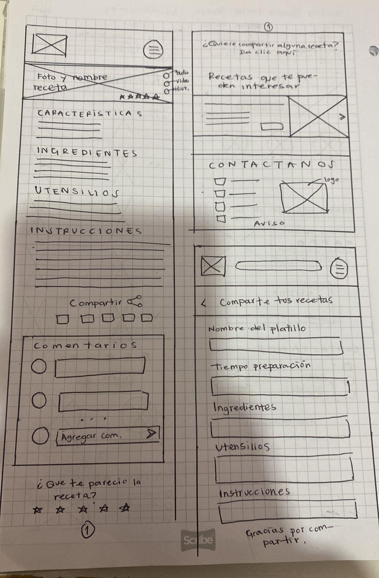

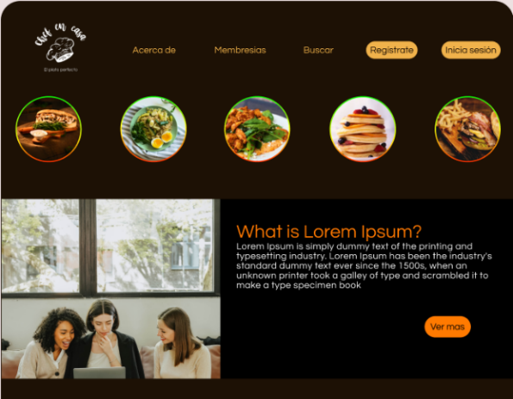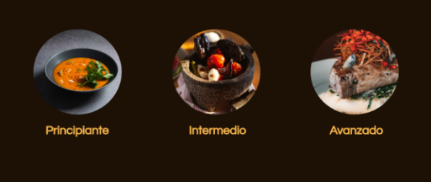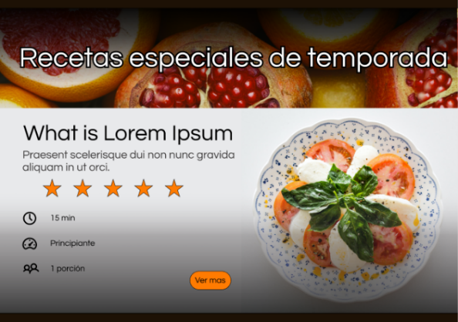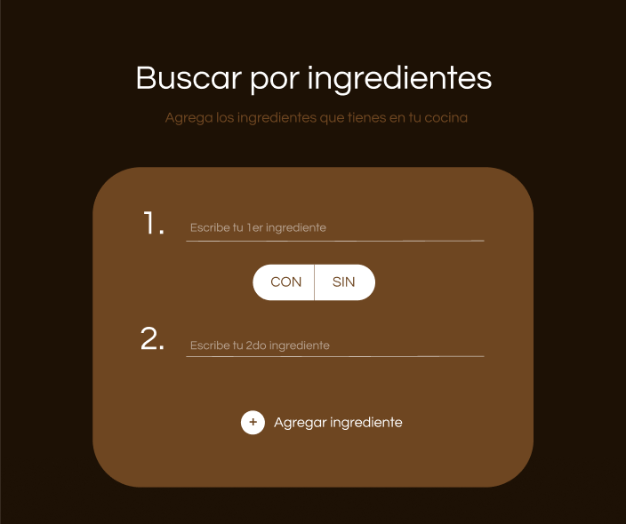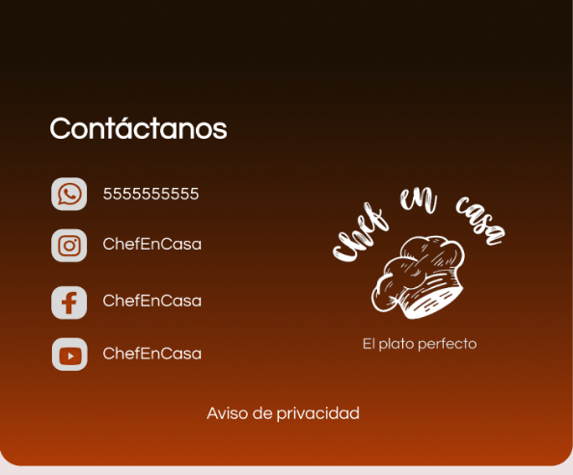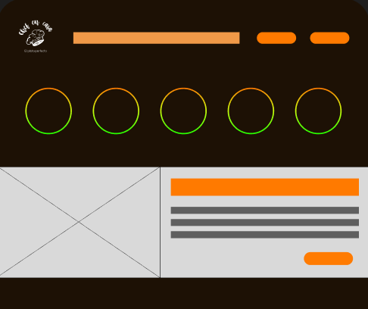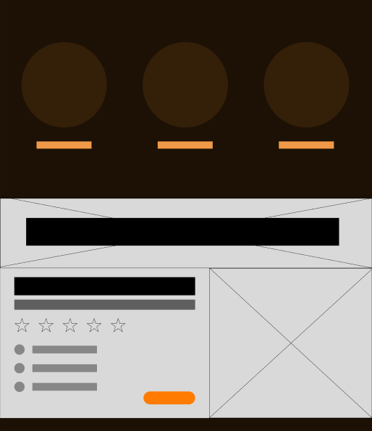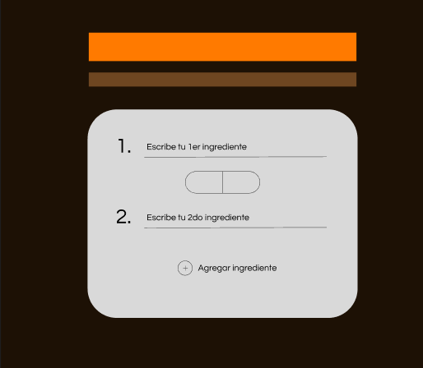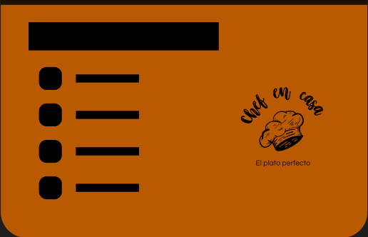

# Manual de instrucciones

**Pantalla principal**

La aplicación se identifica con el icono que se muestra a continuación, este a su vez funciona como un botón para regresar a la pantalla principal.

En el encabezado podemos observar que se encuentra una barra de navegación.

Se tendrá que dar clic o pulsar (en el caso de estar en un dispositivo móvil).

* **Acerca de:** Direcciona a otra pantalla donde se observa la visión y misión de la app Chef en casa.
* **Membresías:** Direcciona a otra pantalla donde se puede escoger entre tres diferentes planes para poder acceder a más utilidades dentro de la app.
* **Buscar:** Direcciona a otra pantalla en donde se pueden hacer búsquedas de recetas por nombre o ingredientes.
* **Regístrate:** Direccionaa otra pantalla donde aparece un formulario que se tiene que llenar con los datos del usuario que va a darse de alta en la aplicación.
* **Inicio de sesión:** Direccionaa otra pantalla en donde se ingresarán los datos del usuario: nombre de usuario y contraseña, mismos que ya han sido dados de alta en la base de datos de la aplicación.

**Sección de historias**

En esta sección se tiene que dar clic directamente en los botones para poder observar historias recientes que los usuarios han compartido pueden ser durante el proceso de realizar una receta o cuando la ha terminado.

**Slider o Carrusel de imágenes**

En este **carrusel de imágenes** podemos observar una breve información acerca de quiénes somos; las membresías y dinámicas en las que pueden participar siendo parte de la comunidad, cada sección cuenta con **un botón** de **ver más** que nos llevaráa la **pantalla correspondiente.**

**Categorías de recetas**

En esta sección se observan tres categorías según la dificultad de preparación de la receta: Principiante, Intermedio y Avanzado. El usuario tendrá que dar un clic ya sea sobre los botones o el título del nivel de recetas para que sea direccionado a la página correspondiente de la categoría seleccionada.

Sección Recetas especiales de la semana**

En esta sección se encuentra un slider con las recetas especiales de temporada.

En la parte inferior se observa un botón “**Ver más”**, se tiene que dar clic sobre este y nos mandara a la pantalla donde se encuentran la receta seleccionada.

**Sección buscar recetas por ingredientes.**

En esta sección el usuario podrá ingresar los ingredientes que tenga en su cocina y seleccionar recetas que incluyan estos ingredientes, una vez hecha la búsqueda se direccionará a una pantalla en donde se visualizarán todas las recetas con los ingredientes antes ingresados por el usuario.

**Pie de página**

En esta sección el usuario podrá observar nuestras redes sociales de la aplicación Chef en casa en donde podrá contactarnos. Para esto solo tendrá que **dar clic** o pulsar (en caso de dispositivos móviles) los **botones con los iconos de cada red social**: WhatsApp, Instagram, Facebook y YouTube. Al dar clic sobre las letras de **Aviso de privacidad** le mostrara otra pantalla con un pdf con la información acerca de ley de protección de datos.

# Bibliografía

Kiwilimon®, C. (s. f.). *KiwiPro*. <https://www.kiwilimon.com/pro?gclid=CjwKCAjwrpOiBhBVEiwA_473dKfohj8kPl7TBhOI9AWifS-Xy8ndXyBZClgXuh13kKBAKCg6Ml3bGRoCcTIQAvD_BwE>

Admin_sabro. (2023). Sabrosano | Aceite de cocina | Recetas y más. Sabrosano | Aceite de cocina | Recetas y más. <https://sabrosano.com/>

Llena tu hogar de sazón y tradición | LA MORENA. (s. f.). LA MORENA. <https://www.lamorena.com.mx/>

Cocina Fácil. (s. f.). Cocina Fácil. <https://www.cocinafacil.com.mx/>

CÁMARA DE DIPUTADOS DEL H. CONGRESO DE LA UNIÓN. (2020). LEY FEDERAL DE PROTECCIÓN A LA PROPIEDAD INDUSTRIAL. ESTADOS UNIDOS MEXICANOS. <https://www.diputados.gob.mx/LeyesBiblio/pdf/LFPPI_010720.pdf>

Ley Federal del Derecho de Autor. (s. f.). <https://www.diputados.gob.mx/LeyesBiblio/ref/lfda.htm>

*Google Fonts*. (s. f.). Google Fonts. <https://fonts.google.com/>

*Font Awesome*. (s. f.). Font Awesome. <https://fontawesome.com/>

*Redirecting. . .* (s. f.). <https://analytics.google.com/analytics/web/provision/#/provision>

Pexels. (s. f.). *Fotos de stock gratis, imágenes libres de regalías y sin derechos de autor*. <https://www.pexels.com/es-es/>

Pixabay. (s. f.). *Nubes, Luz De Sol, Vista*. <https://pixabay.com/es/videos/>

*Figma: the collaborative interface design tool.* (s. f.). Figma. https://www.figma.com/